**МБДОУ д/с «Росинка»**

**х.Новосёловка**

**Сценарий развлечения по ПДД**

**в старшей группе**

**«Научим бабу Ягу правилам дорожного движения»**

***С участием команды ЮПИД «Светофорчики»***

*Подготовили и провели: Шевченко М.В*

*Должность автора: Музыкальный руководитель:*

*Кутешина О.И. и Банькина А.П.*

*Должность:воспитатели.*

**2024г**

**Ход развлечения.**

Ведущий. Дорогие дети! Сегодня мы встретились, чтобы поговорить об очень важном - о правилах дорожного движения. Наш детский сад, дома, где вы живёте находятся рядом с дорогой. Если мы прислушаемся внимательно, то услышим гул от движения множества машин. Они мчатся на большой скорости. Нам с вами приходится каждый день по несколько раз переходить улицу. И для того, чтобы не было беды, всем нам надо хорошо знать правила дорожного движения.

Правил дорожных много на свете

Знать их обязан и взрослый, и дети.

Надо нам правила все уважать

Их выполнять и не нарушать.

*Влетает Баба Яга, поёт частушки.*

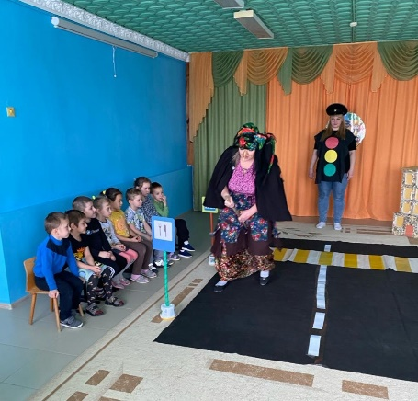

-Я летала на метле

Побывала я везде.

Светофоров не видала,

Правила все нарушала.

- Ты пляши моя метла,

Ты пляши старайся.

Как увидешь светофор,

Выше поднимайся.

-Светофоры, светофоры,

Для чего они нужны.

Я лечу не замечаю

И сшибаю все столбы.

Баба Яга. Летела я в ступе над посёлком. Ступа сломалась, мне пришлось приземлиться и идти пешком домой в лес через посёлок. Пыталась я перейти дорогу, но меня полицейский остановил: «Как вам, бабушка, не стыдно! Из-за вас может произойти авария. Разве вы не знаете, что дорогу нужно переходить на перекрёстке, там, где есть или светофор, или «зебра». Что мне, зебру с собой водить, уложить на дорогу и по ней ходить? Заставил меня этот инспектор какие-то правила дорожного движения учить. Что это за правила такие? И что это за чучело трёхглазое? (*показывает на светофор).* У нас в сказочном лесу такой штуки нет!

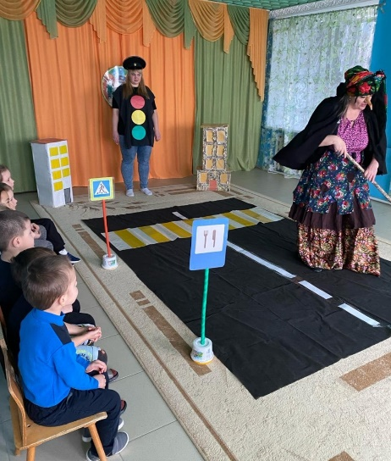

Ведущий. Ничего ты Баба Яга не знаешь!

Баба Яга. Ну я ж в лесу всю жизнь жила – где ж мне знать какие-то светофоры да зебры, да еще и правила дорожные..

Ведущий**.** А ты оставайся с нами – многое узнаешь. Давайте устроим конкурс «Знайте правила движения, как таблицу умножения». И мы сейчас выясним кто и как знает правила дорожного движения. Кто является участниками дорожного движения? *(Пешеходы и водители.)*

*Первая команда называется* «Пешеходы».

*Вторая команда будет называться* «Водители».

Всем, кто любит погулять

Всем без исключения

Нужно помнить, нужно знать

Правила движения

А сейчас мы проверим, как вы знаете правила светофорных наук.

**1 конкурс «Светофор»**

Ведущий. Я раздам каждому из вас карточки с цветовыми сигналами такими же, как у светофора. Я буду загадывать вам загадки, а вы должны подумать и поднять ту карточку, о которой говорится в загадке.

1. Этот свет нам говорит:

Стой, опасно, путь закрыт! (красный)

2. Что за свет вспыхнул впереди

Скажет он: «Препятствий нет!

Смело в путь иди! (зелёный)

3. Если этот свет в окошке,

Подожди ещё немножко.

Подожди ещё чуть-чуть

Будет вновь свободен путь. (жёлтый)

4. Перекрёсток оживился,

Стал свободен переход,

Смело двигайся вперёд. (зелёный)

5. Этот свет означает- хода нет!

Стоп, машина, стоп, шофёр,

Тормози скорей мотор! (красный)

6. Свет мигнул и говорит:

«Ехать можно, путь открыт! » (зелёный)

Ведущий. Молодцы, команды и Баба Яга! Вы справились с заданием. Никто не ошибся. Я надеюсь, что на улице вы будете так же внимательно следить за сигналами светофора.

Наши дети и стихи знают про дорожный знак и как нужно себя вести на дороге. Вот послушайте:

1 ребёнок ЮПИД. Всем ребятам умным ясно:

Где дорога – там опасно!

Отыщи-ка, пешеход

Чёрно-белый переход!

2 ребёнок. ЮПИД Не горит зелёный свет?

Светофора вовсе нет?

Что такое? Как же так?

Посмотри на синий знак.

3 ребёнок ЮПИД. Человечек в нём идёт?

Значит – это переход.

У дороги смирно встань,

Не беги, не хулигань,

Маму за руку бери,

Вправо-влево посмотри!

Приглашает переход:

- Проходи по мне вперёд!

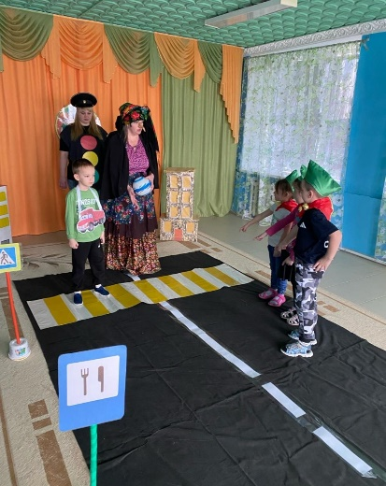

Баба Яга. Теперь я все сигналы светофора выучила. Я куплю себе машину и буду ездить на ней, у меня ступа все равно сломалась.

Ведущий. Подожди, Баба Яга. Чтобы на машине ездить надо выучить правила дорожного движения и сдать на права.

Баба Яга. Чего-чего? Ты говори, да не заговаривайся. Нашла , понимаешь, ученую! Я еще хоть куда! Дайте мне какое-нибудь задание!

**Подвижная игра «Светофор»**

*Баба Яга показывает сигналы светофора, а дети выполняют задания : на красный – стоят на месте; на жёлтый – «заводят мотор» вращают согнутые руки вокруг себя; на зелёный – бег врассыпную, не наталкиваясь друг на друга.*

Ведущий. Дети, вы знаете, что светофоры есть не в каждом городе и не на каждом перекрёстке. А может случиться и так, что светофор вдруг поломается. Как же тогда быть? (*Дети высказывают свои предложения.)*

Ведущий.Отгадайте загадки:

Там, где сложный перекресток,

Он – машин руководитель.

Там, где он, легко и просто,

Он для всех – путеводитель.

Кто это? (Регулировщик)

Командуя жезлом, он всех направляет,

И всем перекрёстком один управляет.

Он словно волшебник, машин дрессировщик,

А имя ему - ... (Регулировщик)

Действительно, при образовании непредвиденных ситуациях поможет на дорогах регулировщик. Есть настоящий язык знаков руками, поворотов, движений рук, которые понятны всем водителям и которые обязательно надо знать пешеходам.

**2 конкурс «Регулировщик»**

*Ведущий подаёт сигналы: Налево! Направо! Кругом! Движение вперёд! Задний ход! Дети выполняют.*

Баба Яга. Ну все. Я сигналы светофора и регулировщика выучила, сейчас могу и машину купить.

Ведущий.Подожди, Баба Яга . Чтобы водить машину надо еще дорожные знаки выучить.

Баба Яга. Надоели вы мне. Пойду я лучше в карты поиграю. Зашла я в ближний магазин, попросила карты, а продавщица дала мне вот такие интересные карты. (*Показывает большие «карты» с изображением дорожных* *знаков)* Я смотрю, что в них не очень-то поиграешь. Может, вы мне расскажите, что они обозначают?

Ведущий: А давайте мы посмотрим что это за карты. Это Баба Яга, дорожные знаки. А чтобы тебя с ними познакомить мы сейчас проведем конкурс.

**3 конкурс «Назови знак»**

*Ведущий показывает знаки, а команды называют их.*

Я хочу спросить про знак

Нарисован он вот так:

В треугольнике ребята

Со всех ног бегут куда-то. («Дети»)

Землю роет человек,

Почему проезда нет?

Может быть, здесь ищут клад?

Иль старинные монеты

В сундуке большом лежат? («Дорожные работы»)

Этот знак такого рода:

Он на страже пешехода. («Пешеходный переход»)

Мама с папою в тревоге,

Заболел сынок в дороге.

Чтобы срочно полечиться,

Им нужна быстрей (больница).(«Пункт медицинской помощи»)

Это что за чудо – юдо:

Два горба, как у верблюда?

Треугольный это знак

Называется он как? (Неровная дорога)

В дождь и ясную погоду

Здесь не ходят пешеходы

Говорит им знак одно –

Вам ходить запрещено! (Движение пешеходов запрещено)

В этом месте круглый год

Совершают разворот. (Место для разворота)

Коль водитель вышел весь

Ставит он машину здесь.

Чтоб не нужная ему,

Не мешала никому. (Место стоянки)

Ты смелей иди вперед,

Трусишь ты напрасно.

Знай, что этот переход

Самый безопасный. (Подземный переход)

Если ты устал в дороге,

Если ехать далеко,

Отдохни шофер немного,

Место здесь отведено. (Место отдыха)

Ведущий.Молодцы! Все знаки правильно назвали. А сейчас у нас игра.

**Игра «Цветные автомобили»**

Ведущий.Чтобы управлять транспортом, как вы думаете, дети, нужно ли учиться? А может сел за руль и выехал на проезжую часть*? (Ответы детей.)* Конечно, обязательно нужно пойти на курсы вождения, где научат управлять автомобилем или другим транспортом.Учатся сначала в специально отведенном месте – полигоне. Вот и мы сейчас тоже представим, что у нас полигон.

**4 конкурс «Фигурное Вождение»** *(провези машинку змейкой между предметами)*

**5 конкурс «Быстрый самокат»** *(проехать на самокате до ориентира и обратно)*

Ведущий. Молодцы! Аплодисменты нашим водителям самокатов. Замечательно справились с таким трудным заданием.

Ведущий. А это игра на внимание всех участников конкурса:

**Игра "Это я , это я , это все мои друзья"**

* Кто из Вас идет вперед, только там где переход?
* Кто из вас несется скоро, что не видит светофора? (надо молчать)
* Кто из вас, идя домой, держит путь по мостовой? (надо молчать)
* Знает кто, что красный свет означает - "хода нет"
* Кто на скользкую дорогу выбегает в непогоду? (надо молчать)

Ведущий.А теперь, ритмический танец ребят посмотрите .

**Танец « Бибика»**

Ведущий.Уважаемые участники нашего конкурса «Знайте правила движения, как таблицу умножения», все задания вы выполнили, на все вопросы ответили.

Баба Яга. Ребята, вы молодцы!

Ведущий.Да, Баба Яга, я с тобой согласна, наши дети действительно молодцы. Они хорошо усвоили все правила движения и знают все дорожные знаки. И тебя мы сегодня многому научили, правда?

Баба Яга. (*вдруг спохватывается*) Ой, у меня же были подарки для вас! Куда же они подевались? *(ищет)* Наверно они где-то по дороге выпали! Побегу-ка – поищу. (*Выбегает из зала*. *Затем вбегает и угощает всех детей сладкими призами.*

*Вручаются памятные подарки («светофорики»).*

Ведущий.

В завершении хочется сказать:

Помните! Ребенок учится законам улицы, беря пример с родителей. Пусть пример родителей учит дисциплинированному поведению на улице не только своего ребенка, но и других детей.

Делаем всем предостережение!

Выучите срочно правила движения!

Чтоб не волновались каждый день родители!

Чтоб спокойны были за рулем водители!